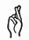
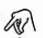
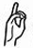
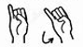
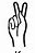
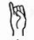
WERKBLAD: De dove man (Markus 7:32-37)
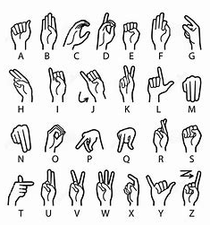
Weet jij wat hier staat in het handalfabet?
Oplossing: _ _ _ _ _ _ _ _ _ _ _ _
_ _ _ _ _ _ _ _ _ _ _

Hierboven staat het handalfabet.
Elke hand-vorm staat voor een letter.
Zo kan je met elkaar praten.
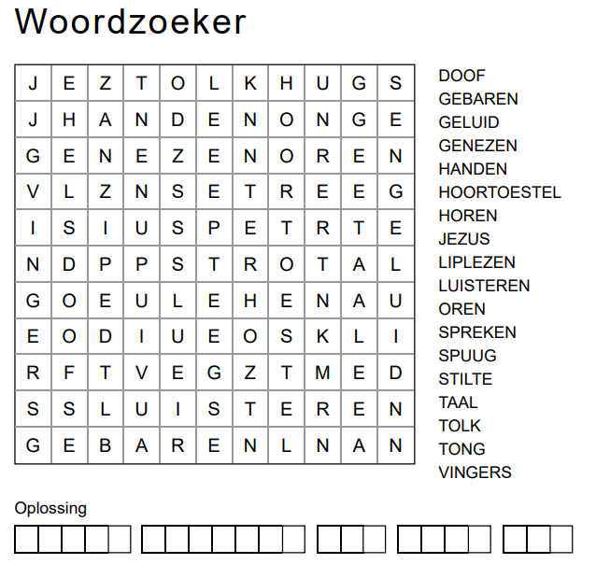
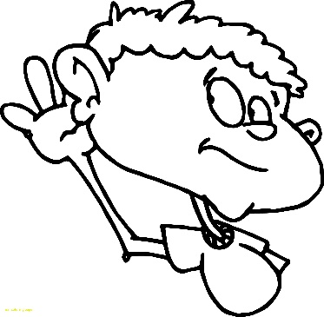

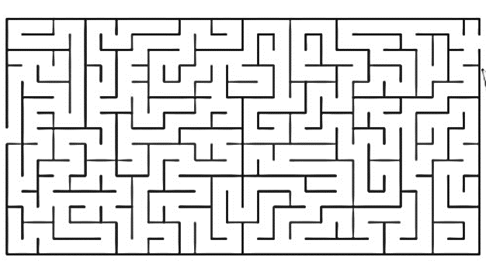
DOOLHOF
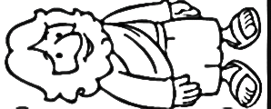
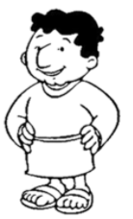
Breng de dove man bij Jezus.

